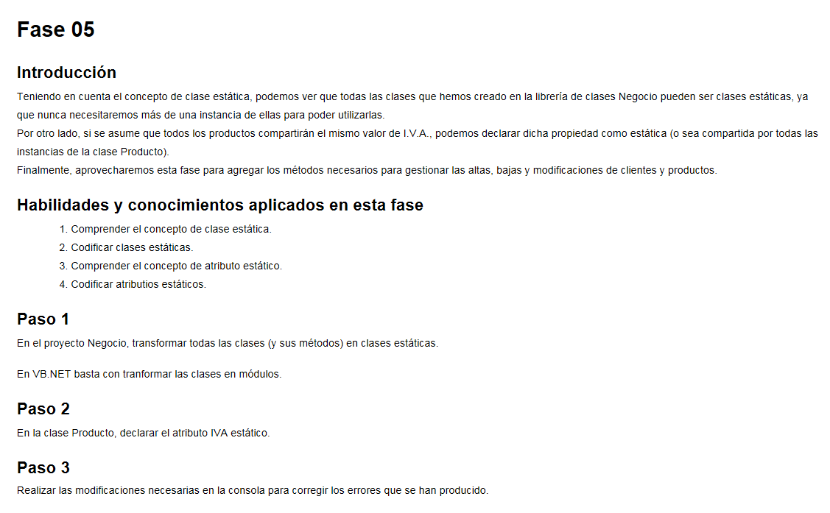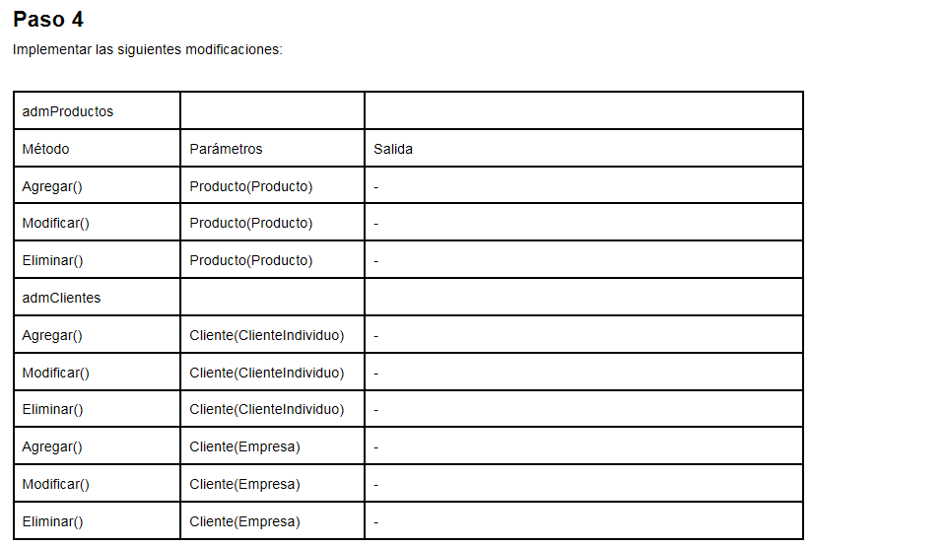

Solución:

Ejemplo: Paso 1

namespace **Negocio**

{

public static class admClientes

{

public static List<ClienteIndividuo> ListarclienteIndividuo()

{

//Sin copdificar

return null;

}

public static ClienteIndividuo ListarclienteIndividuo(string paramCUIT)

{

//Sin copdificar

return null;

}

public static List<Empresa> ListarclienteEmpresa()

{

//Sin copdificar

return null;

}

public static Empresa ListarclienteEmpresa(string paramCUIT)

{

//Sin copdificar

return null;

}

}

}

Paso 2

namespace Entidades

{

public class Producto

{

…

public **static** double IVA { get; set; }

…